18.06.2020
ЗДРАВСТВУЙТЕ!
Мы продолжаем изучение ОПД.03 Техническая механика с основами технических измерений. Сегодня мы поговорим о точности изготовления деталей, их размерах, отклонениях этих размеров от заданных в процессе производства и допустимости этих отклонений.
Тема урока: Практическое занятие №4 Определение годности действительных размеров. Определение группы посадки по чертежам сопрягаемых деталей.
Цель урока:
1. Познакомиться с определением точности, причинами, влияющими на изменение точности.
2. Познакомиться с определением брака при изготовлении деталей.
3. Получить понятие о посадке сопрягаемых деталей.
Приступим.
Давайте вспомним, как на чертеже читать размеры.
Пример 1. Чтение размеров
Основные понятия, выявляемые при чтении чертежа | Обозначение размера на чертеже, мм
 | 10 | + 0,2 | 10 | + 0,1 | 10 |  | 10 ± 0,20 | 10 | + 0,4 | 10 | - 0,1
 |  | - 0,1 |  |  |  | - 0,1 |  |  | + 0,20 |  | - 0,3
Номинальный размер | 10 |  | 10 |  | 10 |  | 10 | 10 |  | 10
Верхнее предельное отклонение | + 0,2 |  | + 0,1 |  | 0 |  | + 0,2 | + 0,4 |  | - 0,1
Нижнее предельное отклонения | - 0,1 |  | 0 |  | - 0,1 |  | - 0,2 | + 0,2 |  | - 0,3
Наибольший предельный размер | 10,2 |  | 10,1 |  | 10 |  | 10,2 | 10,4 |  | 9,9
Наименьший предельный размер | 9,9 |  | 10 |  | 9,9 |  | 9,8 | 10,2 |  | 9,7
Допуск | 0,3 |  | 0,1 |  | 0,1 |  | 0,4 | 0,2 |  | 0,2

Одного умения правильно прочесть размер на чертеже мало, надо уметь учитывать требования, заданные на чертеже, в процессе изготовления изделия, В первую очередь надо научиться определять годность действительного размера.
Условие годности действительного размера. Действительный размер будет годным, если он окажется не больше наибольшего предельного размера н не меньше наименьшего предельного размера или равен им.
Надо всегда помнить, что для установления годности сравнивается действительный размер с предельными (которые задают требуемую точность изготовления), а не с номинальным (который является лишь исходным для назначения предельных размеров).
Упражнение 2. Определение годности действительных размеров
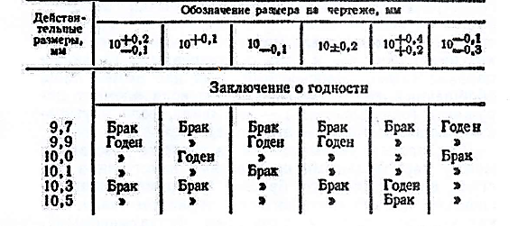

Указанные выводы (размер брак или размер годен) сделаны в полном соответствии с приведенным выше условием годности. Так, например, действительный размер 10,0 мм для случая, когда на чертеже указано
10^{-0,1}_{-0,3}, является браком, так как он не находится между предельными размерами 9,9 мм и 9,7 мм и не равен им. В этом случае равенство действительного размера номинальному никак не влияет на наш вывод.
Для удобства и упрощения оперирования данными чертежа все многообразие конкретных элементов деталей принято сводить к двум элементам. Наружные (охватываемые) элементы мы в дальнейшем будем называть валом, а внутренние (охватывающие) — отверстием.
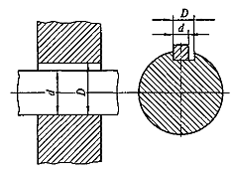
Рис. 3.3. Примеры охватываемой и охватывающей поверхностей.

Здесь размер D – охватывающий – ВАЛ; размер d – охватываемый – ОТВЕРСТИЕ.
Введение терминов «вал» и «отверстие» (т. е. привязка размера к чертежу детали) позволяет уточнить сформулированное выше условие годности действительного размера.
Теперь заключение о том, что данный размер - брак, необходимо дополнить характеристикой брака:
• брак исправимый,
• брак неисправимый (окончательный).
Окончательно условие годности размера формулируется так:
- если действительный размер окажется между наибольшим и наименьшим предельными размерами или равен любому из них, то размер годен.
Для внутреннего элемента детали (отверстия) условие годности размера:
- если действительный размер окажется меньше наименьшего предельного размера — брак исправимый;
- если действительный размер окажется больше наибольшего предельного размера — брак неисправимый (окончательный).
Для наружного элемента детали (вала) условие годности размера:
- если действительный размер окажется больше наибольшего предельного размера — брак исправимый;
- если действительный размер окажется меньше наименьшего предельного размера — брак неисправимый (окончательный).
Пример 3
Упражнение 3. Чтение размеров
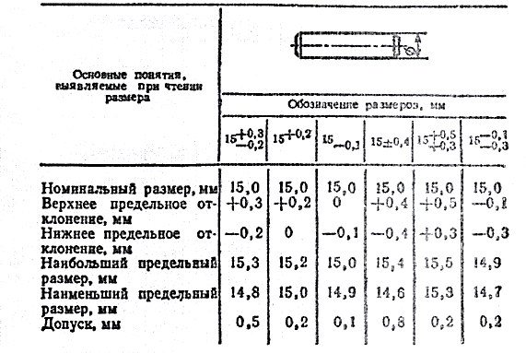
Пример 4.
Упражнение 4. Определение годности детали
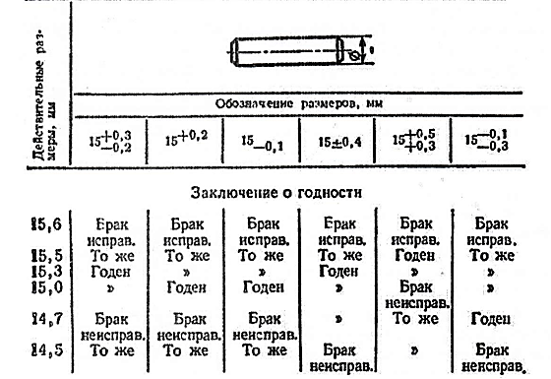
Пример 5.
Упражнение 5. Чтение размеров
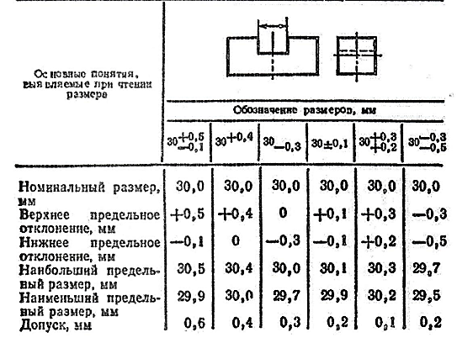
Пример 6.
Упражнение 6. Определение годности действительных размеров
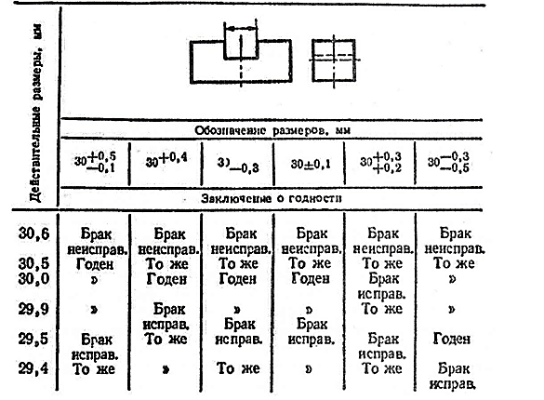
Задание 1. Прочитать размеры, указанные в таблице 1
Таблица 1
Основные понятия, выявляемые при чтении чертежа | Обозначение размера на чертеже, мм
 | 45 | + 0,25 | 45 | + 0,15 | 45 |  | 45 ± 0,10 | 45 | + 0,25 | 45 | - 0,1
 |  | - 0,1 |  |  |  | - 0,3 |  |  | + 0,05 |  | - 0,2
Номинальный размер
Верхнее предельное отклонение
Нижнее предельное отклонения
Наибольший предельный размер
Наименьший предельный размер
Допуск

Задание 2. Определить годность деталей, указанных в таблице 2. Пометить – годен или брак исправимый, или брак неисправимый.
Таблица 2
Действительные размеры
 | 45 | + 0,25 | 45 | + 0,15 | 45 |  | 45 ± 0,10 | 45 | + 0,25 | 45 | - 0,1
 |  | - 0,1 |  |  |  | - 0,3 |  |  | + 0,05 |  | - 0,2
44,7
44,8
44,9
45,0
45,1
45,2
45,3

Задание 3. Определить годность деталей, указанных в таблице 3. Пометить – годен или брак исправимый, или брак неисправимый.
Таблица 3
Действительные размеры | 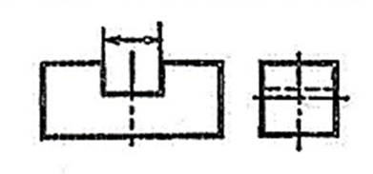
 | 45 | + 0,25 | 45 | + 0,15 | 45 |  | 45 ± 0,10 | 45 | + 0,25 | 45 | - 0,1
 |  | - 0,1 |  |  |  | - 0,3 |  |  | + 0,05 |  | - 0,2
44,7
44,8
44,9
45,0
45,1
45,2
45,3

Конструкции соединений деталей и требования к ним могут быть различными. В зависимости от назначения соединения конструктивные элементы деталей с сопрягаемыми поверхностями, имеющими одинаковый номинальный размер, должны во время работы механизма или машины либо обеспечить возможность движения деталей друг относительно друга, либо, наоборот, сохранить их полную неподвижность относительно друг друга.
Посадкой называется характер соединения деталей, определяемый получающимися в нем зазорами или натягами. Посадка характеризует свободу перемещения деталей в соединении или степень сопротивления их взаимному перемещению.
Различают посадки с зазором, с натягом и переходные, в которых возможен как зазор, так и натяг.
Посадка с зазором — посадка, при которой зазор в соединении обеспечивается благодаря разности размеров отверстия и вала. При посадке с зазором (см. рис. 1, а) поле допуска отверстия 1 располагается над полем допуска вала 2 и в любом случае размеры вала будут меньше размеров отверстия. К посадкам с зазором относятся и такие посадки, у которых нижняя граница поля допуска отверстия совпадает с верхней границей поля допуска вала, т. е. D_{min} = d_{max}. В этом случае S_{min} = 0.
Зазор, S - В соединении с зазором определяются следующие основные параметры:
наибольший зазор Smax= Dmax - dmin
наименьший зазор Smin = Dmin – dmax;
средний зазор S m = (Smax + Smin)/2.
Посадка с гарантированным зазором используется в тех случаях, когда допускается относительное смещение деталей.
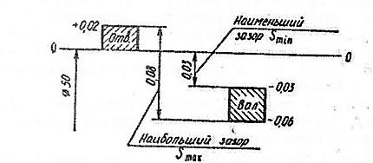
Рис. 2. Графическое изображение посадки с зазором
Посадка с натягом — посадка, при которой натяг в соединении обеспечивается благодаря разности размеров вала и отверстия. При посадке с натягом (см. рис. 1, б) поле допуска отверстия 1 располагается под полем допуска вала 2 и в любом случае размеры вала будут больше размеров отверстия. К посадкам с натягом относятся и такие посадки, у которых нижняя граница поля допуска вала совпадает с верхней границей поля допуска отверстия, т. е. D_{max} = d_{min}. В этом случае N_{min} = 0.
Натяг, N - основные параметры соединений с натягом:
наибольший натяг Nmax = dmax - Dmin;
наименьший натяг Nmin = dmin - Dmax;
средний натяг = (Nmax + Nmin)/ 2.
Посадка с гарантированным натягом применяется в тех случаях, когда необходимо передавать усилие или вращающий момент без дополнительного крепления, только за счет упругих деформаций, возникающих при сборке сопрягаемых деталей.
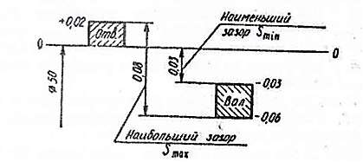
Рис. 3. Графическое изображение посадки с зазором
Переходная посадка (см. рис. 1, в) — посадка, при которой возможен как зазор, так и натяг (поля допусков вала и отверстия перекрываются полностью или частично). Переходные посадки имеют небольшие предельные зазоры и натяги и поэтому их применяют в тех случаях, когда необходимо обеспечить центрирование деталей, т.е. совпадение осей отверстия и вала; при этом требуется дополнительное закрепление соединяемых деталей.
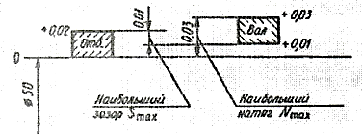
Рис. 4. Графическое изображение переходной посадки

Покажем на примере, как подсчитываются в соответствии с приведенными определениями наибольшие зазоры, натяги.
Пример 7.
На чертеже отверстия указан размер 50^{+0,02}, а на чертеже вала – размер
50 | - 0,03
 | - 0,06
Проведем необходимые расчеты.
Предельные размеры отверстия, мм:
- наибольший 50+0,02 = 50,02.
- наименьший 50-0 = 50.
Предельные размеры вала, мм:
- наибольший 50-0,03 = 49,97.
- наименьший 50-0,06 = 49,94.
Зазор, мм:
наибольший зазор Smax= Dmax - dmin = 50,02- 49,94 = 0,08.
наименьший зазор Smin = Dmin – dmax= 50 – 49,97 = 0,03.
Натяг, мм:
наибольший натяг Nmax = dmax – Dmin = 49,97 –50 = -0,03.
наименьший натяг Nmin = dmin – Dmax = 49,94-50,02 = - 0,08.
При измерениях отрицательных величин не бывает, в этом соединении реализуется только зазор.
Пример 8.
На чертеже отверстия указан размер 50^{+0,02}, а на чертеже вала – размер
50 | + 0,05
 | + 0,03
Проведем необходимые расчеты.
Предельные размеры отверстия, мм:
- наибольший 50+0,02 = 50,02.
- наименьший 50-0 = 50.
Предельные размеры вала, мм:
- наибольший 50+0,05 = 50,05.
- наименьший 50+0,03 = 50,03.
Зазор, мм:
наибольший зазор Smax= Dmax - dmin = 50,02- 50,03 = - 0,01.
наименьший зазор Smin = Dmin – dmax= 50 – 50,05 = - 0,05.
При измерениях отрицательных величин не бывает, в этом соединении реализуется только натяг.
Натяг, мм:
наибольший натяг Nmax = dmax – Dmin = 50,05 –50 = 0,05.
наименьший натяг Nmin = dmin – Dmax = 50,03-50,02 = 0,01.

Пример 9. Переходная посадка
На чертеже отверстия указан размер 50^{+0,02}, а на чертеже вала – размер
50 | + 0,03
 | + 0,01
Проведем необходимые расчеты.
Предельные размеры отверстия, мм:
- наибольший 50+0,02 = 50,02.
- наименьший 50-0 = 50.
Предельные размеры вала, мм:
- наибольший 50+0,03 = 50,03.
- наименьший 50+0,01 = 50,01.
Если представить соединение, в котором отверстие имеет наибольший предельный размер с валом, имеющим наименьший предельный размер, то образуется посадка с зазором
Зазор, мм:
наибольший зазор Smax= Dmax - dmin = 50,02- 50,01 = 0,01.
наименьший зазор Smin = Dmin – dmax= 50 – 50,03 = - 0,03.
Если представить соединение, в котором отверстие имеет наименьший предельный размер, а вал наибольший предельный размер то образуется натяг.
Натяг, мм:
наибольший натяг Nmax = dmax – Dmin = 50,03 –50 = 0,03.
наименьший натяг Nmin = dmin – Dmax = 50,01-50,02 = - 0,01.
При измерениях отрицательных величин не бывает.
Задание 4.
Определить возможные наибольший и наименьший зазор и натяг в сопряжениях по номинальным размерам и предельным отклонениям.
Номинальный размер и предельные отклонения, мм | Варианты
 | 1 | 2 |  |  | 3 | 4 |  | 5 |  | 6
Отверстия | 10^{+0,03} | 50 | +0,05 |  | 110^{+0,035} | 250 | +0,33 | 12^{+0,035} |  | 20 | +0,13
 |  |  |  |  |  |  | +0,18 |  |  |  | +0,06
Вала | 10_{-0,03} | 50 |  | +0,115 | 110±0,012 | 250_{-0,09} |  | 12 | -0,02 | 20_{-0,045}
 |  |  |  | +0,065 |  |  |  |  | -0,07
Вид соединения

ОТВЕТЫ ПРИСЫЛАТЬ НА АДРЕС: kopytin.andrej@yandex.ru с пометкой «Практическое занятие №4 Определение годности действительных размеров. Определение группы посадки».
Можно ответы написать в тетради, от руки, сделать фотографию и выслать по указанному адресу.

